Evaluación exitosa 2 ´´A´´

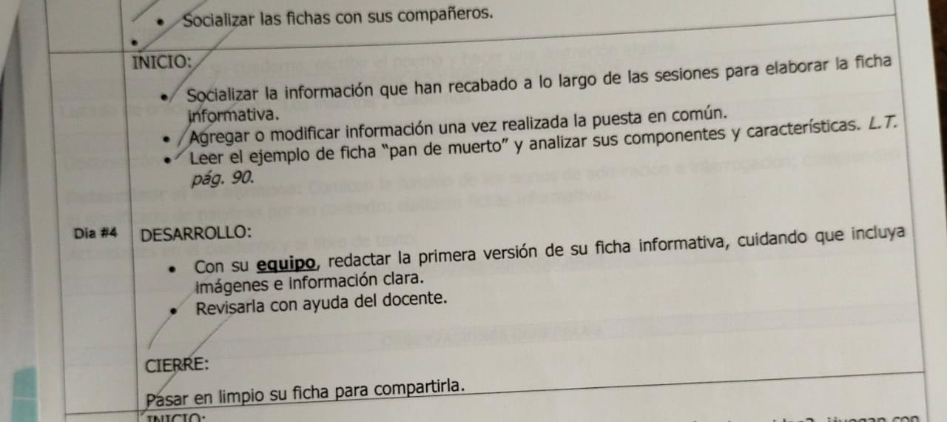la actividad que se realizo con los niños es una ficha informativa con un platillo típico de Durango.

En el libro de español lengua materna nos dan el siguiente ejemplo para que los niños realicen su borrador, en base a esta página se van a dar la idea.

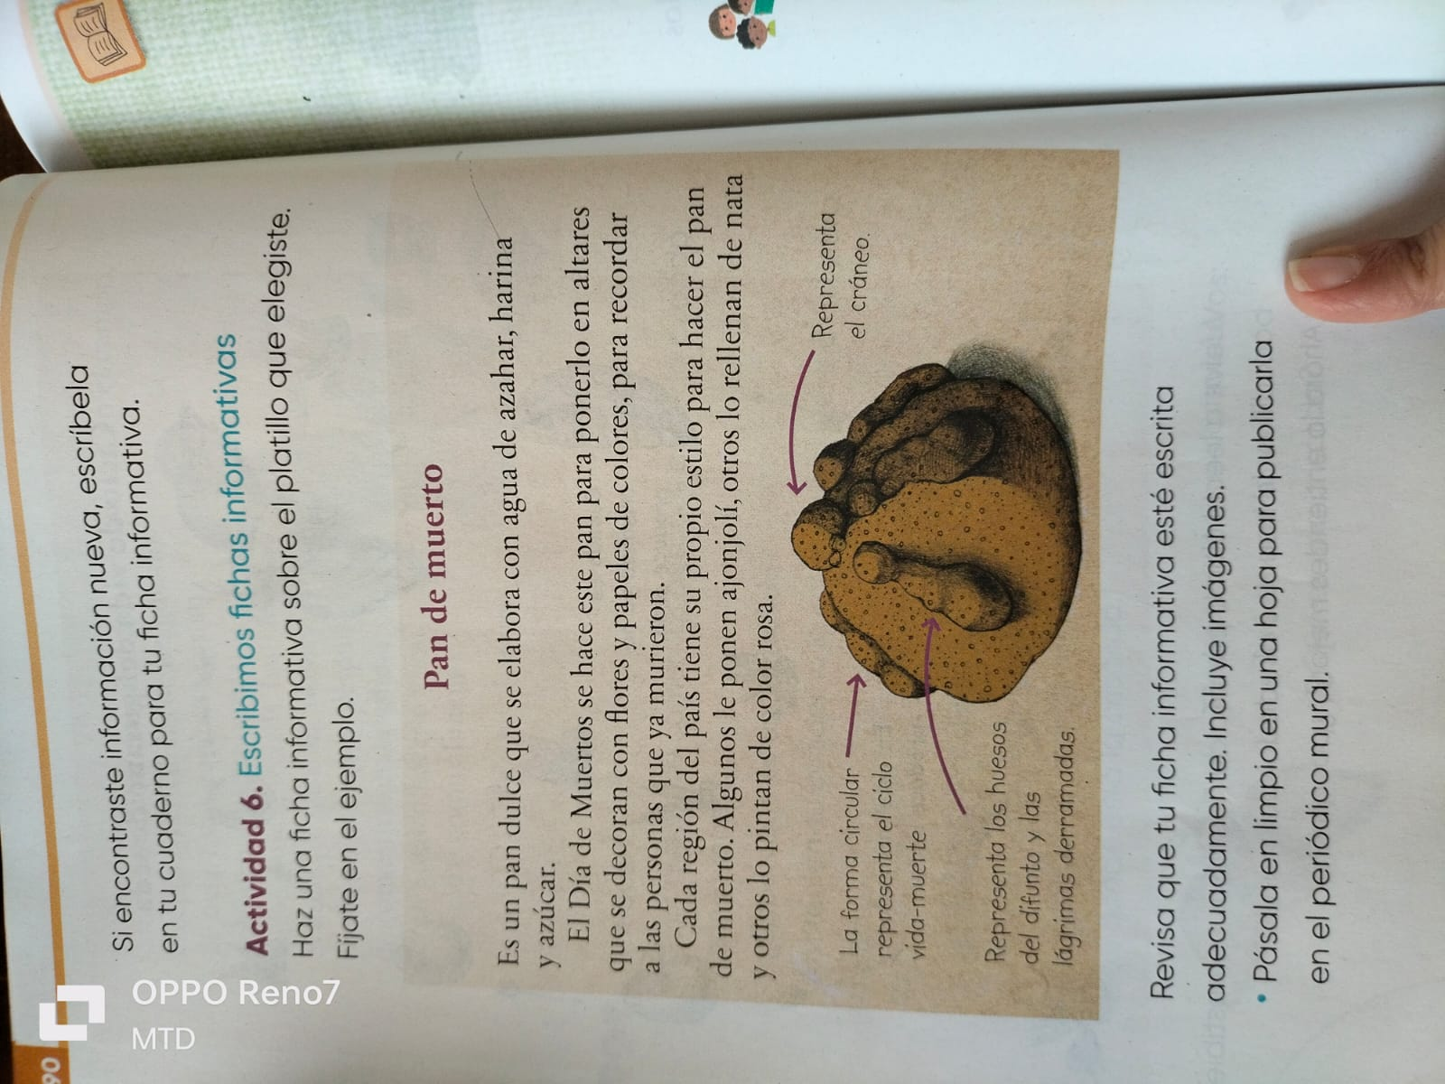

Estos son algunos trabajos que realizaron los niños como ficha informativa.

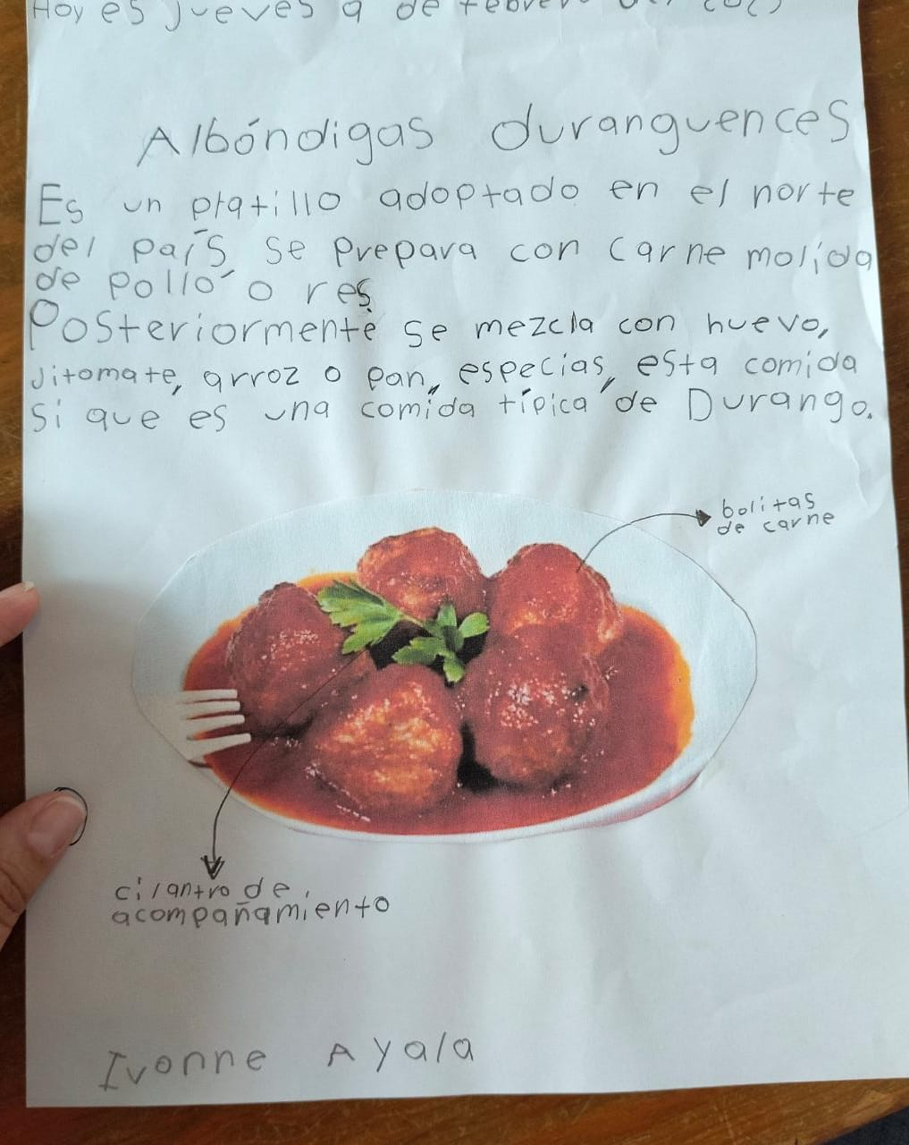

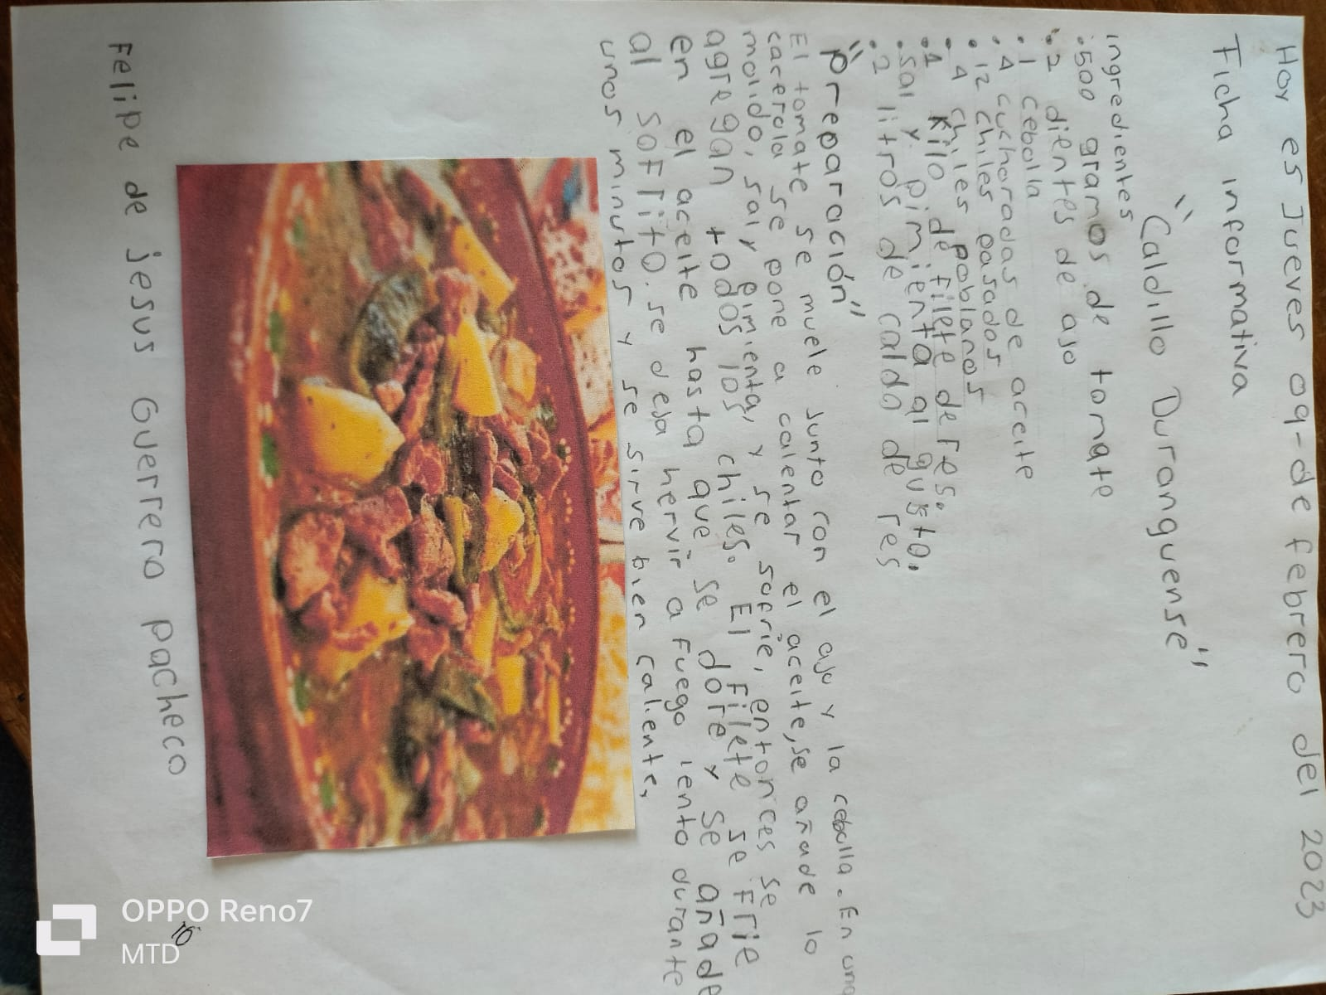

Se evalúo de la siguiente manera:

